稿件编号：7956
基于Eclipse体系的CAR构件开发平台的设计与实现
李捷，陈榕
(同济大学基础软件工程中心 上海 200092)

摘要：CAR技术是面向构件的编程模型和编程规范。目前现有的各种IDE工具并未对其提供开发支持，这就需要一个专门的构件开发平台。本文详细阐述了一个运行于Eclipse平台之上，基于这个通用平台架构的CAR构件的开发平台，重点介绍了这个平台的特点与设计，突现出系统具有很强的灵活性，可定制性与扩展性，为实现基于CAR构件的动态编程提供支持。
关键词: Eclipse ；CAR构件；开发平台；和欣
The Design and Implementation of the CAR Component Development Platform Based on Eclipse
Li Jie, Chen Rong
(Basic Software Engineering Center of Tongji university Shanghai 200092 )

Abstract:：CAR Technology is a component-oriented programming model and standard. At present the various existing IDE development tools does not support development, this requires a special component development platform. This paper describes how the developed platform comes into being. Next, this platform based on Eclipse is introduced in detail. The main feature of this platform is that it provides flexibility, customizability and extensibility. This platform will support CAR technology.
Key words: Eclipse; CAR; developed platform; Elastos

基金项目：国家“863”计划资助项目“软件重大专项”, 课题编号2001AA113400.（课题名称：基于中间件技术的因特网嵌入式操作系统及跨操作系统中间件运行平台，所属专题：计算机软件，所属领域：信息技术领域）
作者简介：李捷（1979--），男，河南洛阳人，硕士研究生，研究方向：嵌入式操作系统、系统软件支撑技术；陈榕（1957--），男，北京人，博士生导师，教授，中心主任，科泰世纪首席科学家，研究方向：嵌入式系统，构件技术。
1 引言
近年来软件在规模、复杂度、功能上的极大增长，迫切要求软件的结构向异构协同工作、反复重用的工业化道路上前进。软件的构件化思想为大规模提高复杂性下的软件复用和管理问题提供了较好的解决方法。但是现有的各种IDE工具只是针对具体的编程语言，或者特定的技术提供开发支持，至今并未有一个较好的面向构件的开发平台覆盖构件开发的全过程，需要一个专门的构件开发平台。
CAR （Component Assembly Runtime）构件技术是在总结面向对象编程、面向构件编程技术的发展历史和经验的基础上，为更好地支持面向以Web Service（WEB服务）为代表的下一代网络应用软件开发而发明的。
Eclipse是IBM公司捐献的一个非常优秀的系统开发平台，具有丰富的功能和灵活的结构，然而Eclipse并不具备开发CAR构件所需的更上层的能力，无法直接作为CAR构件开发平台。因此本文将Eclipse平台进行扩展，使它成为一个具有CAR构件开发功能的平台。

2 CAR构件技术
CAR构件技术是和欣（英文Elastos）嵌入式操作系统中使用的一种构件化技术。它定义了一套网络编程时代的构件编程模型和编程规范。它是一个面向构件的编程模型，规定了构件间相互调用的标准，包括构件、类、对象、接口等定义与访问构件对象的规定，使得二进制构件能够自描述，能够在运行时动态链接。使用CAR构件技术的主要目的是从操作系统层面上引入构件的概念，所有的服务由构件来提供，实现软件的目标代码级的重用，为网络编程和Web Services提供了强大的支持。

3 CAR构件开发平台功能概述与框架
3.1 平台功能概述
Elastos IDE提供的深度开发工具可以覆盖到开发过程中的每个阶段，包括从工程的建立、 程序代码的编写、编译、调试、部署到硬件、与硬件通讯交叉调试等嵌入式应用开发的全部过程，Elastos IDE都集成在一个统一的图形化界面。
Elastos IDE采用的是广泛应用的Eclipse的开放系统开发框架，能够提供与第三方和专用内部工具的无缝连接，全面满足定制性和可测量性的需求，从而为各开发商可以对其开发进程实现标准化。Elastos IDE可以根据需求而变化，并且易于定制, 因为它建立在Eclipse架构基础上，这就避免了集成不兼容的工具所带来的烦琐任务，并消除在多个应用平台中开发应用的耗时过程，从而以更短的时间创建更高质量的应用。 Elastos IDE很容易与数以百计的第三方插件或者那些开发的内部软件结合在一起。与用户间的业务流程如图1所示：
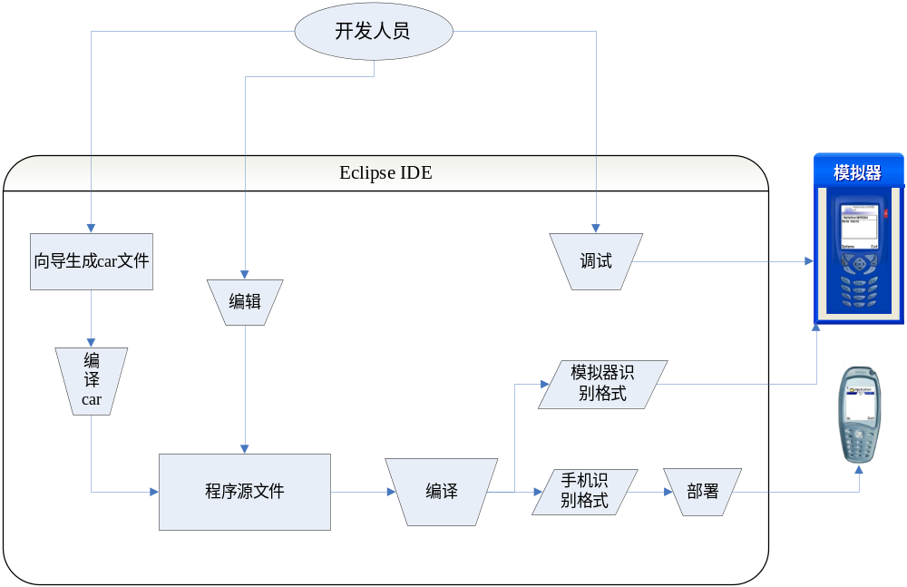 图1 用户业务流程
3.2 平台结构框架
平台结构框架图如下图2所示：
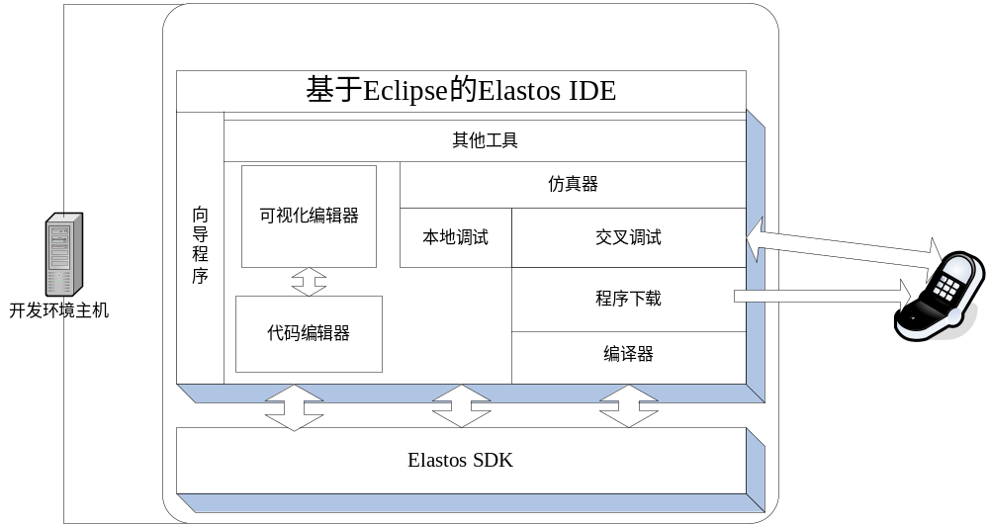图2 平台结构框架图
平台主要由编辑器、编译器、调试、运行等功能构成。下面就其中的主要功能模块进行详细的介绍。
4 编辑器模块
这个平台给图形应用开发用户的最大帮助莫过于“所见即所得”的可视化编程模型。该可视化编辑器，除了继承一般代码编辑器的所有强大的编辑功能以外，还像其他可视化编程工具一样，为图形开发用户提供了快速建立图形应用的开发途径，进行CAR文件的语法解析和编辑。
可视化编辑器包括三个独立而密切相关的视图: 控件视图、图形编辑视图、属性编辑视图。
控件视图负责提供图形编程所需的一切控件，包括用户自定义的控件。
图形编辑视图是用户的图形化开发的工作空间，用户在这里所看到的效果和图形程序实际运行的结果一样。用户在控件视图中选择相应的控件，把其拖放到图形编辑视图的恰当位置即可。
属性编辑视图：用户选中了某个控件后可以编辑该构件的属性。属性更改后，相应在图形编辑器会有反应。例如把控件的颜色属性改变后，在图形编辑视图会立即更新控件的显示。
这三个视图和代码编辑器紧密相连。控件视图的控件放到图形编辑视图后，代码编辑器自动生成该控件的代码。而在图形和属性视图的更改也会触动代码编辑器里代码的更改。同时，在代码编辑器中手动更改的代码也会立刻反映在图形和属性视图中。
“和欣”开发平台提供了建立图形应用程序最常用的图形控件仓库，同时，用户也可以根据自身的需要增加自己的控件。可视化编辑器同时也作为生成用户自定义控件的工作空间。用户可以在原有图形控件的基础上开发新的控件，也可以重新定义自己的控件。定义控件的开发过程同样也是可视化的。
结合上面所述，可视化编辑器能够：
1.自动完成图形编程的代码
2.实现所见即所得的编程模型
3.根据变更自动更新控件视图、图形编辑视图、属性编辑视图
4.具有自身扩展的能力，能够生产控件
下面就针对其在实现中所用到的软件结构进行详细的说明：
1. com.elastos.edt.core.parser中的parser类，CodeReader类和ICar接口为该包的重要对外接口。
2. com.elastos.edt.internal.ui.editor中的MakefileDocumentProvider类作用就是联系编辑器类和文件类，其中的createMakefile方法调用了CorePlugin中的同名方法，调用了parser类，将文件进行解析。
3. com.elastos.edt.ui.editor中的ElastosEditor类就是编辑器，在类对象初始化的时候，就设置了DocumentProvider，自然等于和parser联系起来了。
4.在编辑器修改了Car文件内容的时候，将调用com.elastos.edt.internal.ui.text中的CarfileReconcilingStrategy类的reconcile方法，这个方法将先得到现在的编辑器中的内容，再根据这个内容重新进行parser。但是由于新得到的Car结构必须和原来编辑器没有修改时候的Car结构有相同地址入口，所以这里不再调用parser类，而是调用ICar接口中定义的一个方法，等于从Car结构中重新调用parser，再将返回的新Car结构的内容存入原Car结构的相应位置。
5. 添加了全部关键字的高亮显示功能，这个功能是将编辑器扫描一遍，用已经定义好的关键字字符串数组一个个地对Token来的词，一遇到相符情况，就将该词用在首选项定义的关键字颜色做高亮显示。如果以后想要添加或者修改关键字配置，只需要更改com.elastos.edt.internal.ui.text包中的CarCodeScanner类中的字符串数组keywords，修改或添加其中的关键字字符串值。
6. 添加了括号匹配功能，扫描预先定义好的成对的字符，发现一个括号，立刻在上下文中查找它的匹配。如果想要添加匹配规则，则在ElastosEditor中的protected final static char[] BRACKETS添加相应成对的字符，顺序可以无视，但是一定要一对字符前后连着，按偶，奇的顺序添加。
7. 添加了排序功能，将大纲内的显示结果按照字典排序重新排列。而且还可以规定语法结构的优先级，优先级数值小的，所有内容都排在优先级大的内容之前。这个是比字典排序优先级更大的排序法，具体的规则是在com.elastos.edt.ui.editor包中的LexicalSortingAction类的子类LexicalMakefileSorter中的public int category(Object obj)方法中，只要将各个语法结构的返回值大小排序改变，就可以改变大纲显示的先后。
8. 添加了图标管理类UIImages，如果想为一个大纲中的语法结构更换一个新图标，先要在CarContentOutlinePage类的子类CarfileLabelProvider中getImage中添加相应的语法结构和图标的联系，再在UIImages中添加图标名称定义和图标管理器两条语句。
9. 添加了首选项初始化功能，先在扩展中添加org.eclipse.core.runtime.preferences，将initializer关联的类设为com.elastos.edt.ui.UIPreferenceInitializer，接着就修改该类调用的初始化方法，在其中添加上自己要初始化的语句和具体数值即可。
10. 在折叠代码功能上，实现的顺序是，在com.elastos.edt.ui.editor包中的ProjectionCarfileUpdater类的private void computeAdditions(ITree element, Map map)方法中加入具体要折叠的语法类型，只要在这个类型下，createProjection设置成true值即可实现这个语法类型的代码的折叠。
11. 具体的大纲内容显示方法是在CarContentOutlinePage中的子类CarfileContentProvider中实现的。将这个子类中的getChildren，getParent，hasChildren和getElements四个方法做具体的修改，就可组织起树状结构。

5 编译模块
编译模块框架图如图3所示:
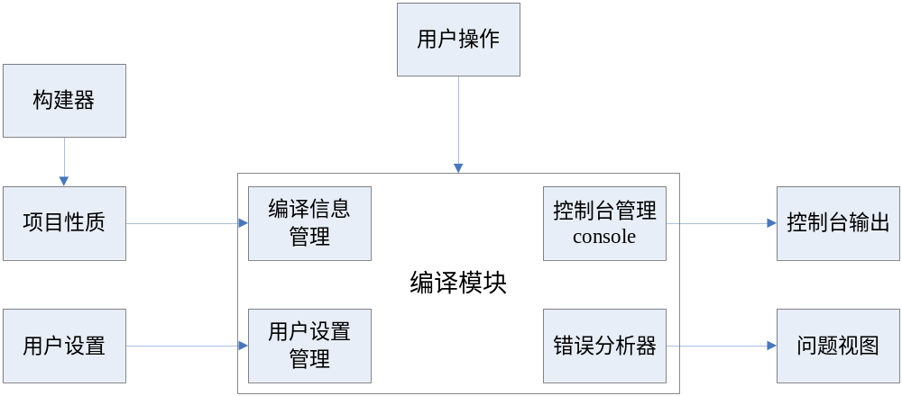
图3 编译模块框架图
5.1编译操作步骤
根据用户操作调用InternalBuilder的实现类的build方法来编译选择的项目
- 获取项目编译信息
- 获取编译环境
- 执行编译指令
- 标准输出和错误输出 输出到控制台视图
- 错误输出 增加到错误标记
编译操作的类实现和具体步骤如下：
定义builder/run：实际操作对象类
类实现：build(int kind, Map args, IProgressMonitor monitor)
kind 为编译类型 fullBuild,incrementBuild,clean3种
args为command. getArguments() Map类型
- 根据args初始化EMakeInfo
- EMakeInfo由EMakeCorePlugin.createBuildInfo来处理
- 根据EMakeInfo获取BuildCommand和BuildParameter
- 读取环境变量信息EnvSetting(IProject) BuildEnv
- 生成环境变量
- 根据BuildCommand BuildParameter BuildEnv执行编译过程
- 获取输出和错误输出
- 通过控制台管理EConsoleManager对象，把截获的输出显示在控制台视图
- 通过错误分析管理ErrorParserManager对象，把截获的错误显示信息传递给项目定义的错误分析器，分析增加错误标志到资源中
5.2 具体实现
5.2.1 类实现、对象生成
初始化 createBuildInfo(Map args, String builderID)，生成emakeBuildInfo对象

5.2.2 环境变量配置
- 由首选项配置各种环境变量
- 项目编译信息中存储环境变量类型（arm, ix86, ntos）
- 根据项目信息配置获取各种环境变量
其中首选项环境变量配置如下：
- 扩展点：org.eclipse.ui.preferencePages
- 对象获取API：IPreferenceStore obj = %PLUG_IN%.getDefault().getPreferenceStore()
类实现
extends FieldEditorPreferencePage implements IWorkbenchPreferencePage
方法：
- initializeDefaults（）初始化默认值
- createFieldEditors() 用户界面
5.2.3 错误分析
- 编译模块实现IMarkerGenerator接口
实现addMarker方法来增加标记
- 获取当前项目的错误分析器
- 使用错误分析器来分析编译输出信息
- 调用addMarker方法来增加错误标志
- 由错误视图来负责显示错误
6 运行和调试模块
运行主要有两种方式：模拟器与目标机。第一种方式用户需要在目标设备中选择模拟器，然后再选择运行的环境，根据环境来调用模拟器，加载实现应用程序。第二种方式针对SDK的程序下载，在目标机上已经启动和欣系统。先让用户选择下载的途径（包括网络，COM口等），然后调用下载程序，根据参数判断将目标程序下载到目标机上运行。
6.1关系结构图
运行调试系统的关系结构图如图4所示：
编译系统
编译目标
目标管理系统
目标配置
运行调试系统
分析目标，获取相应配置属性
调试器选择
执行下载或调用调试器进行调试
图4 运行调试系统的关系结构图
其中，编译系统和目标管理系统分别生成编译目标和目标配置，然后再将两者和调试器提供给运行调试系统，由运行调试系统对目标进行分析，获得下载方式或者调用相应调试器的实现进行调试。
6.2模块代码调用继承图
LaunchConfigurationDelegate
AbstractCLaunchDelegate
ElastosLaunchDelegate
AbstractXMLDocument
TargetEnvironment
AbstractElastosTargets
ElastosTargets
TargetEnvironmentPreferencePage
TargetEditor
TargetsManagement
图5 代码调用继承图
该模块的代码调用继承图如图5所示，其实现如下：
LaunchConfigurationDelegate：是平台提供的Launch的模型，实现接口ILaunchConfigurationDelegate2
AbstractCLaunchDelegate：是CDT实现的Launch抽象类，继承了LaunchConfigurationDelegate
ElastosLaunchDelegate：是EDT实现的Launch类，扩展了CDT提供的org.eclipse.debug.core.launchConfigurationTypes扩展点，并继承CDT的AbstractCLaunchDelegate
TargetEnvironmentPreferencePage：EDT的首选项目标管理页面
TargetEditor：用于显示每个目标的界面定义
TargetsManagement：管理每个目标的UI显示
AbstarctXMLDocument：对XML配置文件的操作定义
TargetEnvironment：Targets的一般实现方法，实现接口ITargetEnvironment
AbstractElastosTargets：主要取自CDT的实现，提供给ElastosTargets使用
ElastosTargets：代表各个Target的实现类，包括Simulator，Net，Usb，Serial等。继承了AbstractElastosTargets，实现了ITargetEnvironment接口，将Run、Debug实现提供给ElastosLaunchDelegate调用，将Refresh、Store实现提供给TargetsManagement。
7 结束语
Eclipse作为一款开源软件平台，由于其自身优秀的架构设计，从推出到现在已得到了广泛的应用，在本文中讨论了利用Eclipse的插件机制可以将Eclipse平台扩展成具备CAR构件开发能力的平台，从整体上来说，这个平台已经能很好的满足CAR编程方面的需求，但是其自身不可避免的存在着一些功能缺陷，这需要开发人员和使用者共同来进行维护和完善。
参考文献
[1] 科泰世纪，和欣2.1资料大全[EB/OL]．
http://www.koretide.com.cn/download/download.php?id=2 2006
[2] Koretide. CAR’s Manual[M]. 2004
[3] Eric Clayberg,Dan Rubel. Eclipse插件开发[M]. .人民邮电出版社. 2006

[4] 陈刚. Eclipse从入门到精通[M]. 清华大学出版社. 2006

联系人：李捷
通讯地址：上海市上大路1329号祁连三村230-301室。邮编：200444

作者E-mail：lijietj@yahoo.com.cn

电话：13761578056

